DỊCH VỤ VẬN CHUYỂN HÀNH KHÁCH

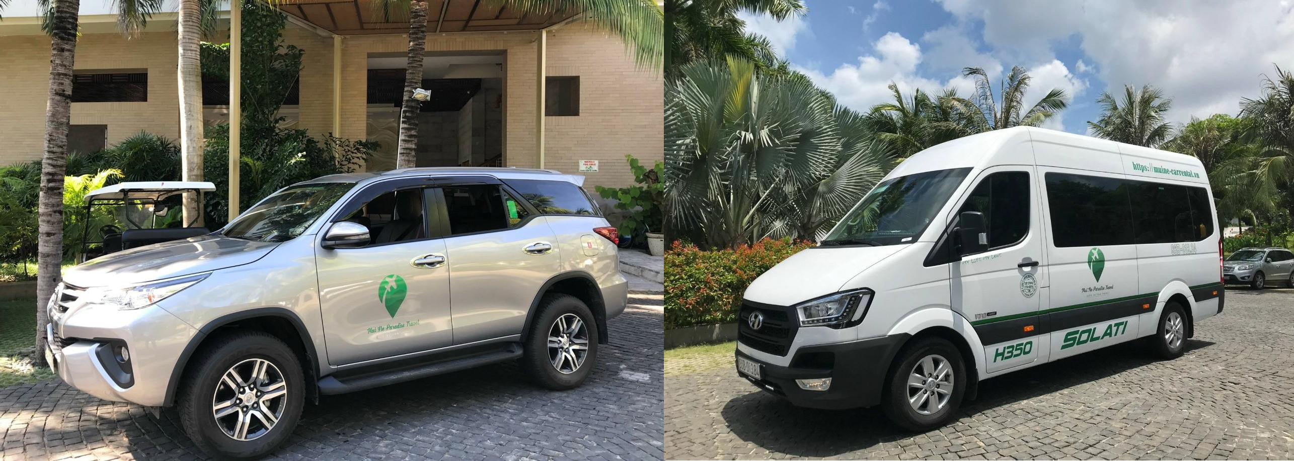
( Áp dụng từ ngày 01/01 – 31/12/2026 – Dành cho Đối tác)

MUI NE PARADISE TRAVEL xin gửi lời chào đến quý Đối tác !

Chào mừng bạn đến với MUINE PARADISE TRAVEL, đối tác đáng tin cậy của bạn trong lĩnh vực vận chuyển hành khách bằng xe riêng. Với sự tận tâm về sự thoải mái, an toàn và chuyên nghiệp, chúng tôi cam kết mang đến cho bạn những trải nghiệm di chuyển hàng đầu trong mọi hành trình.

Dịch Vụ Của Chúng Tôi
Chúng tôi chuyên cung cấp dịch vụ vận chuyển hành khách bằng xe riêng cho cá nhân, gia đình và nhóm. Dù là đưa đón đến các điểm du lịch, sân bay, nhà ga hay tham quan thành phố, dịch vụ của chúng tôi luôn được tùy chỉnh để đáp ứng nhu cầu di chuyển của bạn.

Vì Sao Nên Chọn MUINE PARADISE TRAVEL?

Phương Tiện Hiện Đại và Thoải Mái
    - Đa dạng các loại xe: xe sedan, SUV, xe minivan và xe sang trọng.
    - Xe sạch sẽ, được bảo dưỡng tốt, trang bị đầy đủ tiện nghi hiện đại như điều hòa, Wi-Fi, cổng sạc USB.

Tài Xế Chuyên Nghiệp
    - Tài xế nhiều kinh nghiệm, có bằng lái hợp lệ và thông thạo địa phương.
    - Thân thiện, đúng giờ và luôn ưu tiên an toàn cho khách hàng.

Dịch Vụ Linh Hoạt và Thuận Tiện
    - Dịch vụ đón trả khách tận nơi.
    - Lịch trình linh hoạt theo yêu cầu của khách hàng.
    - Hỗ trợ khách hàng 24/7 trong việc đặt xe và giải đáp thắc mắc.

Giá Cả Hợp Lý
    - Giá cả cạnh tranh, minh bạch, không có chi phí ẩn.
    - Gói dịch vụ tùy chỉnh cho nhóm, tour du lịch hoặc hành trình dài.

Ai Có Thể Sử Dụng Dịch Vụ Của Chúng Tôi?
- Khách du lịch khám phá các điểm đến đẹp như Mũi Né, Phan Thiết và các khu vực lân cận.
- Khách doanh nghiệp tham dự hội họp hoặc sự kiện.
- Gia đình đi du lịch, nghỉ dưỡng hoặc dịp đặc biệt.
- Dịch vụ đưa đón sân bay và nhà ga giúp hành trình của bạn trở nên thuận lợi hơn.

Cách Đặt Dịch Vụ
Việc đặt dịch vụ vận chuyển của MUINE PARADISE TRAVEL rất đơn giản:
- Liên hệ với chúng tôi qua điện thoại, email hoặc website.
- Cung cấp thông tin hành trình: địa điểm đón/trả, ngày giờ di chuyển và số lượng hành khách.
- Xác nhận đặt xe và tận hưởng hành trình suôn sẻ, không lo lắng.

Thông Tin Liên Hệ
- Hotline: +84 964344349 hoặc +84 977345979
- Email: contact@muineparadisetravel.vn
- Website: ww.muinecarrentals.com
- Địa chỉ: 249A Nguyễn Đình Chiểu, Phường Mũi Né, Tỉnh Lâm Đồng, Việt Nam.

Rất cảm ơn quý Đối tác đã quan tâm đến MUI NE PARADISE TRAVEL, chúng tôi xin gửi báo giá dịch vụ vận chuyển đến quý đối tác như sau:

Đơn vị tính: VND
LỘ TRÌNH | THỜI GIAN | 7 chỗ | 16 chỗ | Limousine 9 chỗ
GIÁ 1 CHIỀU
Mũi Né ← ➔ Hồ Chí Minh | 3h (190 km) | 1.300.000 | 2.000.000 | 2.600.000
Mũi Né ← ➔ Đà Lạt | 4h (170 km) | 1.500.000 | 2.500.000 | 2.900.000
Mũi Né ← ➔ Nha Trang | 3,5h (250 km) | 1.400.000 | 2.200.000 | 2.800.000
Mũi Né ← ➔ Cam Ranh | 3h (200 km) | 1.300.000 | 2.000.000 | 2.700.000
Mũi Né ← ➔ Phan Rang | 3h (160 km) | 1.200.000 | 1.900.000 | 2.500.000

Mũi Né ← ➔ Hồ Tràm | 3h (150 km) | 1.400.000 | 2.200.000 | 2.600.000
Mũi Né ← ➔ Vũng Tàu | 4h (200 km) | 1.500.000 | 2.500.000 | 2.800.000
Mũi Né ← ➔ Ga Bình Thuận | 50p (35 km) | 700.000 | 1.500.000 | 2.000.000
Mũi Né ← ➔ Ga Phan Thiết | 30p (25 km) | 500.000 | 1.200.000 | 1.700.000
Hồ Chí Minh ← ➔ Hồ Tràm | 2,5h (110 km) | 1.400.000 | 2.200.000 | 2.800.000
Hồ Chí Minh ← ➔ Vũng Tàu | 2h (100 km) | 1.300.000 | 2.000.000 | 2.600.000
Hồ Chí Minh ← ➔ Đà Lạt | 6h (400 km) | 3.000.000 | 4.700.000 | 5.800.000
Hồ Chí Minh ← ➔ Nha Trang | 6h (450 km) | 3.000.000 | 4.700.000 | 5.800.000
Nha Trang ← ➔ Đà Lạt | 4h (140 km) | 1.300.000 | 2.000.000 | 2.600.000

GIÁ 2 CHIỀU (TRONG NGÀY)
Mũi Né ← ➔ Hồ Chí Minh | Trong Ngày | 2.500.000 | 3.800.000 | 4.800.000
Mũi Né ← ➔ Đà Lạt | Trong Ngày | 2.900.000 | 4.400.000 | 5.400.000
Mũi Né ← ➔ Nha Trang | Trong Ngày | 2.700.000 | 4.000.000 | 5.000.000
Mũi Né ← ➔ Cam Ranh | Trong Ngày | 2.500.000 | 3.800.000 | 4.800.000
Mũi Né ← ➔ Phan Rang | Trong Ngày | 2.300.000 | 3.600.000 | 4.600.000
Mũi Né ← ➔ Hồ Tràm | Trong Ngày | 2.700.000 | 4.000.000 | 5.000.000
Mũi Né ← ➔ Vũng Tàu | Trong Ngày | 2.900.000 | 4.800.000 | 5.800.000
Nha Trang ← ➔ Đà Lạt | Trong Ngày | 2.500.000 | 3.800.000 | 4.800.000

Ghi chú:
- Bao gồm: chi phí đường bộ, đỗ xe, tài xế, nhiên liệu, đón và trả khách tại địa điểm khách yêu cầu.
- Không bao gồm: thuế VAT 8%, tiền típ và chi phí cá nhân.
- Lưu ý: Giá trên không bao gồm phí cao tốc DẦU GIÂY – PHAN THIẾT. Giá Lễ, Tết vui lòng liên hệ trực tiếp.
- Nếu đón tại sân bay vui lòng cung cấp mã chuyến bay.
  - Xe 7 chỗ: tối đa 5 khách + 5 hành lý tiêu chuẩn (Toyota Fotuner, Toyota Innova, Mitsubishi Xpander, Toyota Veloz)
  - Xe 16 chỗ: tối đa 15 khách + 15 hành lý tiêu chuẩn (Ford Transit, Hyundai Solati)
  - Xe Limousine 9 chỗ: tối đa 9 khách + 9 hành lý tiêu chuẩn (Dcar Ford Transit, Dcar Hyundai Solati)

Tại MUINE PARADISE TRAVEL, sự hài lòng và an toàn của bạn là ưu tiên hàng đầu của chúng tôi. Hãy để chúng tôi chăm sóc nhu
cầu vận chuyển để bạn có thể thư giãn và tận hưởng hành trình của mình. Chúng tôi rất hân hạnh được phục vụ bạn!

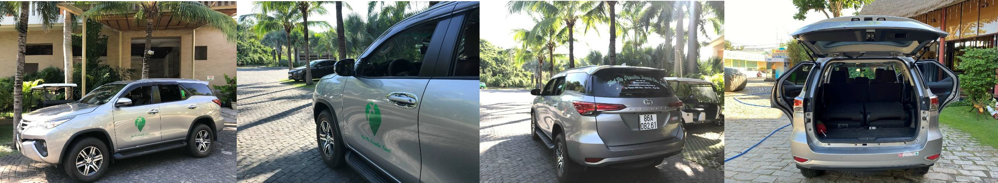
XE 7 CHỖ - SUV

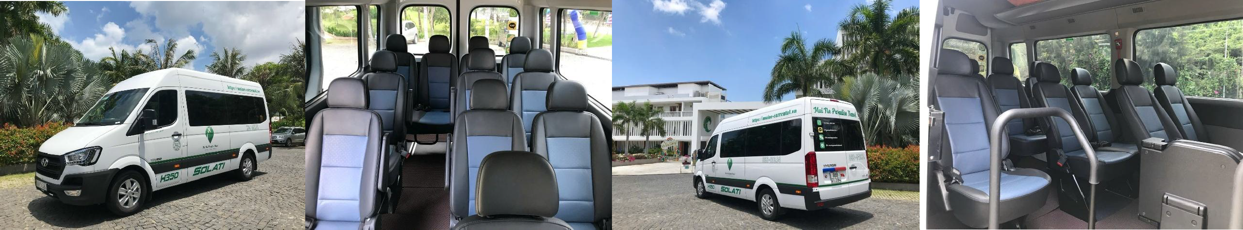
XE 16 CHỖ - VAN (HYUNDAI SOLATI)

